# Вариант 1

Создайте скрипт, обрабатывающий данную форму:

1. Проверка правильности заполнения полей: *Имя*, *Фамилия* (должны содержать только символы русского или английского алфавита);
2. После нажатия кнопки «Отправить» должно появиться окно с предупреждением (например: «Уважаем**ая** Анна, вы действительно хотите отправить данные?» или «Уважаем**ый** Иван, вы действительно хотите отправить данные?»). При нажатии «Ок» - выполнить имитацию передачи данных формы серверу (поля должны быть очищены). При нажатии «Отмена» - вернуться к заполнению формы.

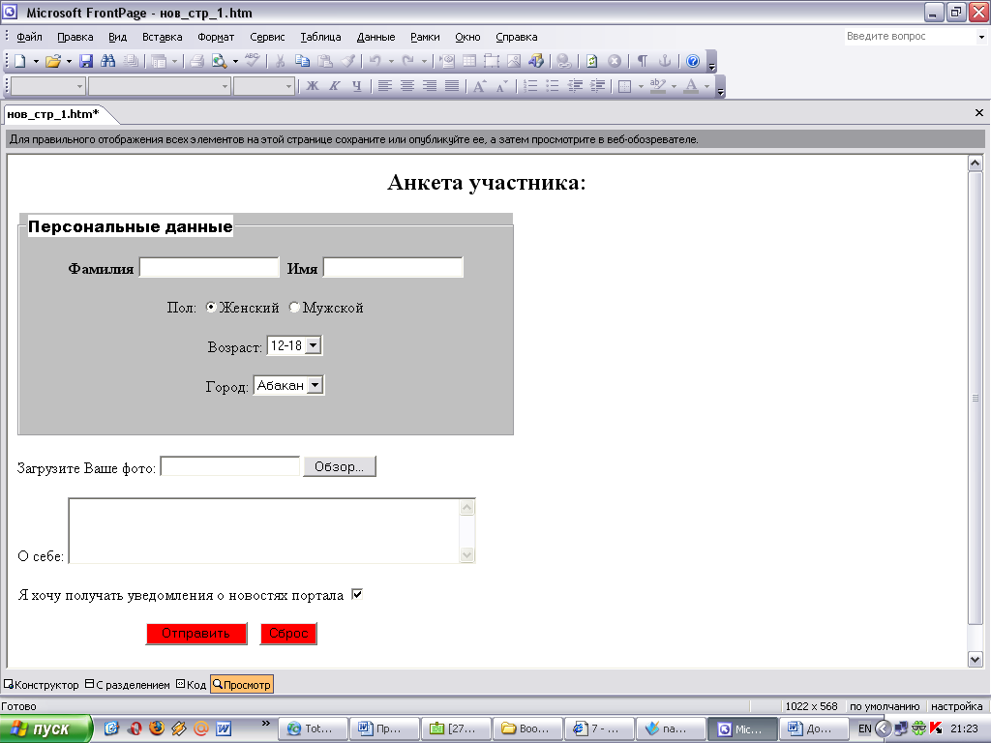

# Вариант 2

Создайте скрипт, обрабатывающий данную форму:

1. Проверка правильности заполнения полей: *Имя*, *Фамилия* (должны содержать только символы русского алфавита);
2. Правильность заполнения поля *E-mail*;
3. При нажатии на кнопку «Отправить» должно появиться окно предупреждения о выбранном способе оплаты (например: «Вы действительно хотите использовать **Наличные**?»). При нажатии «Ок» - выполнить имитацию передачи данных формы серверу (поля должны быть очищены). При нажатии «Отмена» - вернуться к заполнению формы.

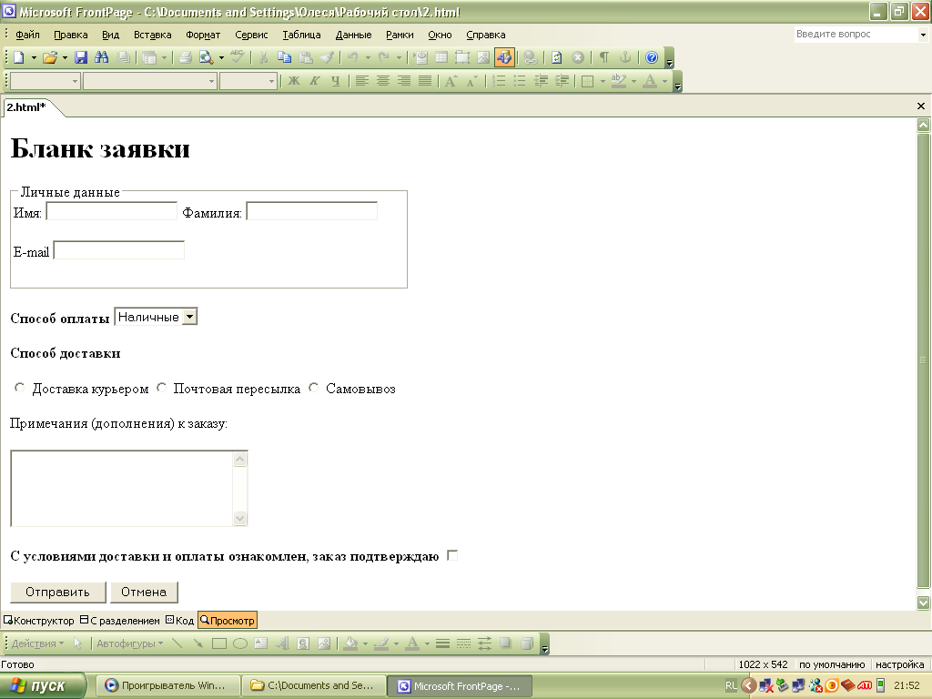

# Вариант 3

Создайте скрипт, обрабатывающий данную форму:

1. Проверка правильности заполнения полей: *Имя*, *Фамилия* (должны содержать только символы русского алфавита);
2. Правильность заполнения поля *Группа (формат Х-ХХХ)*;
3. При нажатии на кнопку «Отправить» должно появиться окно предупреждения (например: «Вы действительно хотите отправить данные?»). При нажатии «Ок» - выполнить имитацию передачи данных формы серверу (поля должны быть очищены). При нажатии «Отмена» - вернуться к заполнению формы.

|  |
| --- |
|  |

# Вариант 4

Создайте скрипт, обрабатывающий данную форму:

1. Проверка правильности заполнения поля *Ваше имя* (не должны содержать цифр);
2. Правильность заполнения поля *E-mail*;
3. При нажатии на кнопку «Отправить» должно появиться окно предупреждения (например: «Вы действительно хотите отправить данные?»). При нажатии «Ок» - выполнить имитацию передачи данных формы серверу (поля должны быть очищены). При нажатии «Отмена» - вернуться к заполнению формы.

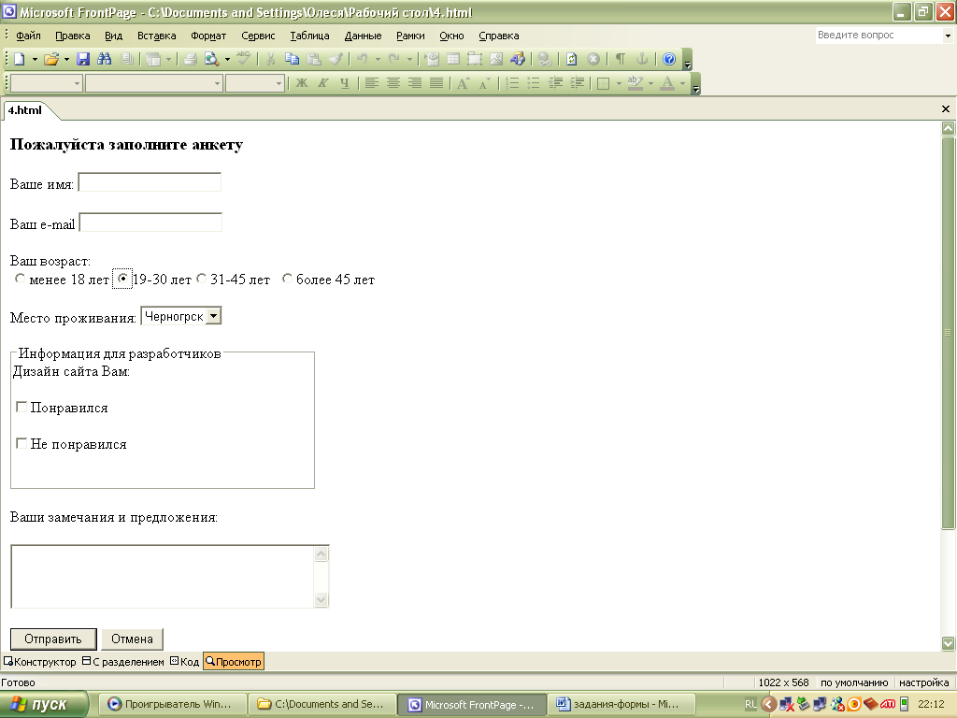

# Вариант 5

Создайте скрипт, обрабатывающий данную форму:

1. Проверка правильности заполнения полей: *От кого* и *Кому* (должны содержать только символы русского или английского алфавита и точку);
2. При нажатии на кнопку «Отправить» должно появиться окно предупреждения (например: «Вы действительно хотите отправить данные?»). При нажатии «Ок» - выполнить имитацию передачи данных формы серверу (поля должны быть очищены). При нажатии «Отменить» - вернуться к заполнению формы.

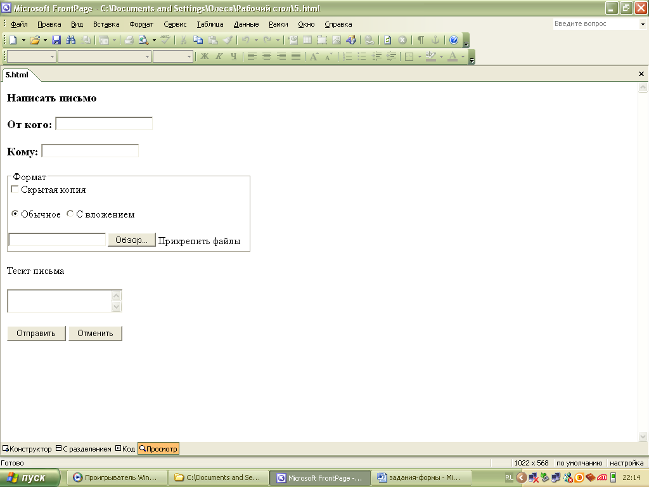

# Вариант 6

Создайте скрипт, обрабатывающий данную форму:

1. Проверка заполнения поля *Логин*;
2. Проверка правильности заполнения полей *Пароль* и *Подтвердите пароль* (должны совпадать);
3. При нажатии на кнопку «Регистрация» должно появиться окно предупреждения (например: «Вы действительно хотите отправить данные?»). При нажатии «Ок» - выполнить имитацию передачи данных формы серверу (поля должны быть очищены). При нажатии «Отменить» - вернуться к заполнению формы.

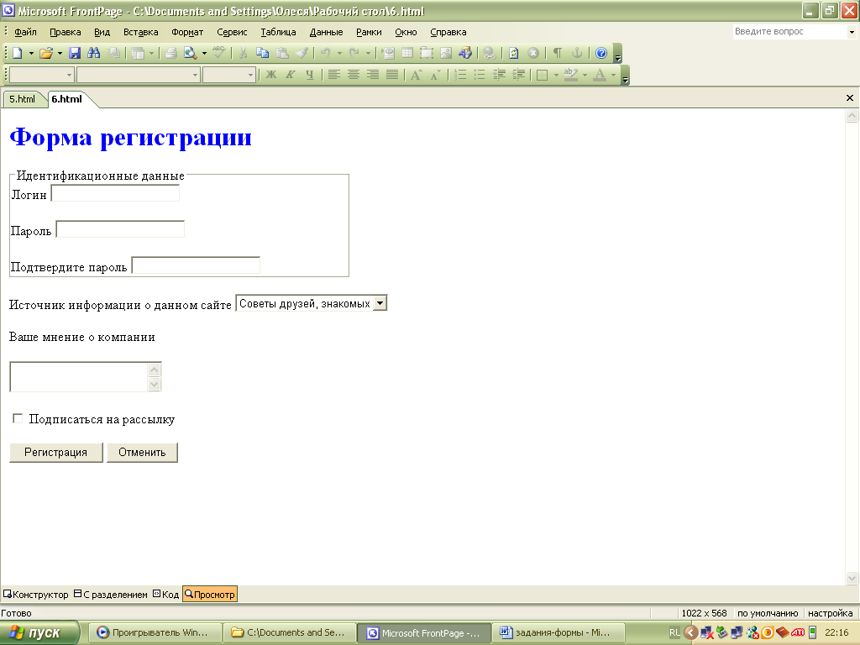

# Вариант 7

Создайте скрипт, обрабатывающий данную форму:

1. Проверка правильности заполнения полей *Введите ваше имя* и *Введите вашу фамилию* (должны содержать только символы русского алфавита);
2. Правильность заполнения поля *Ваш E-mail*;
3. При нажатии на кнопку «Отправить» должно появиться окно предупреждения (например: «Вы действительно хотите отправить данные?»). При нажатии «Ок» - выполнить имитацию передачи данных формы серверу (поля должны быть очищены). При нажатии «Отмена» - вернуться к заполнению формы.

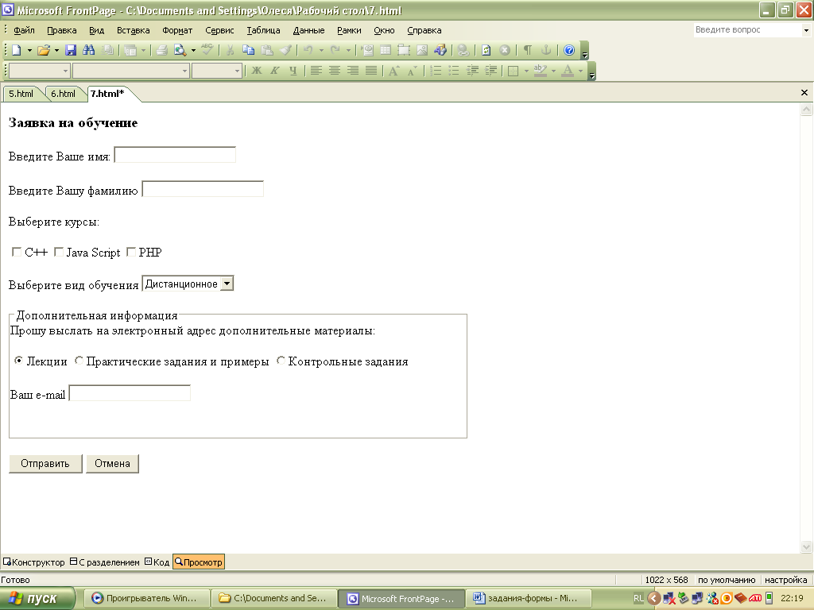

# Вариант 8

Создайте скрипт, обрабатывающий данную форму:

1. Проверка наличия заполнения всех полей, кроме поля *обложка альбома*;
2. Правильность заполнения поля *введите название файла* (не должно начинаться с цифры);
3. При нажатии на кнопку «Сохранить» должно появиться окно предупреждения (например: «Вы действительно хотите сохранить данные?»). При нажатии «Ок» - выполнить имитацию сохранения данных формы (поля должны быть очищены). При нажатии «Отмена» - вернуться к заполнению формы.

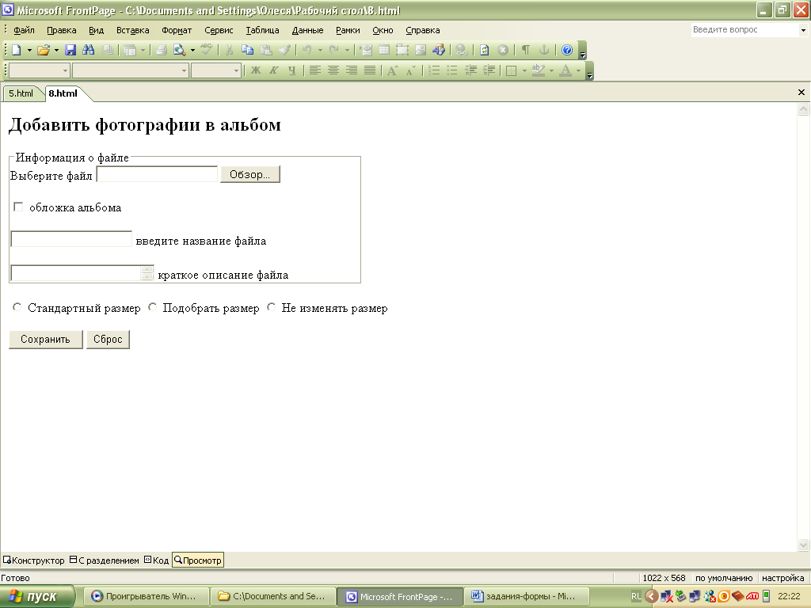

# Вариант 9

Создайте скрипт, обрабатывающий данную форму:

1. Проверка заполнения полей: *Фамилия, Имя*;
2. После нажатия кнопки «Отправить» должно появиться окно с предупреждением (например: «Уважаем**ая** Анна, вы действительно хотите отправить данные?» или «Уважаем**ый** Иван, вы действительно хотите отправить данные?»). При нажатии «Ок» - выполнить имитацию передачи данных формы серверу (поля должны быть очищены). При нажатии «Отмена» - вернуться к заполнению формы.

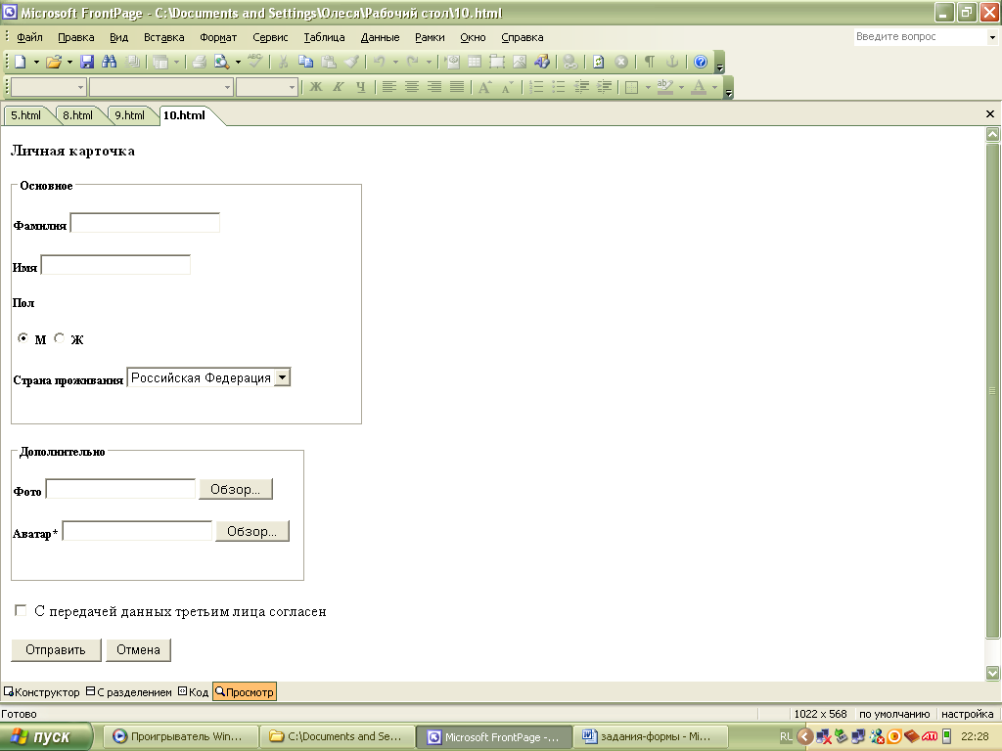

# Вариант 10

Создайте скрипт, обрабатывающий данную форму:

1. Проверка наличия заполнения всех полей (при не заполнении должно появиться соответствующее окно с предупреждением);
2. Правильность заполнения поля *введите название* (не должно начинаться с цифры);
3. При нажатии на кнопку «Сохранить» должно появиться окно предупреждения (например: «Вы действительно хотите сохранить данные?»). При нажатии «Ок» - выполнить имитацию сохранения данных формы (поля должны быть очищены). При нажатии «Отмена» - вернуться к заполнению формы.

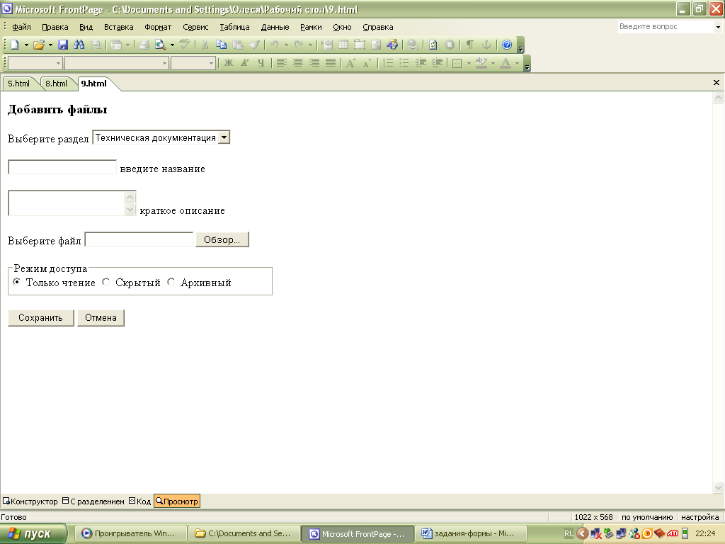

# Вариант 11

Создайте скрипт, обрабатывающий данную форму:

1. Проверка правильности заполнения поля *Имя* (должно содержать только символы русского алфавита);
2. Правильность заполнения поля *E-mail*;
3. При нажатии на кнопку «Отправить» должно появиться окно предупреждения (например: «Вы действительно хотите отправить данные?»). При нажатии «Ок» - выполнить имитацию передачи данных формы серверу (поля должны быть очищены). При нажатии «Отмена» - вернуться к заполнению формы.

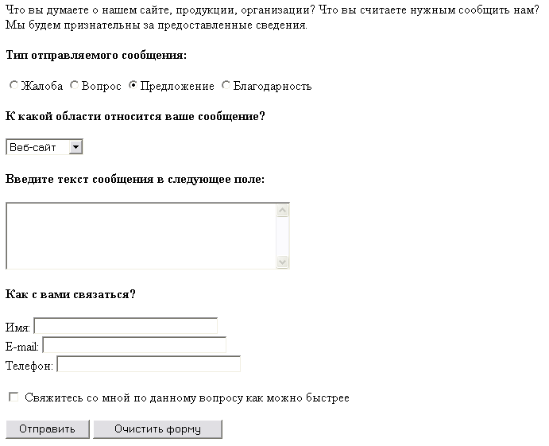

# Вариант 12

Создайте скрипт, обрабатывающий данную форму:

1. Проверка правильности заполнения поля *Введите ФИО* (должно содержать только символы русского алфавита);
2. Правильность заполнения поля *Введите пароль* (должно содержать не менее 6 символов);
3. При нажатии на кнопку «Сделать заказ» должно появиться окно предупреждения (например: «Вы действительно хотите сделать заказ?»). При нажатии «Ок» - выполнить имитацию передачи данных формы серверу (поля должны быть очищены). При нажатии «Отмена» - вернуться к заполнению формы.

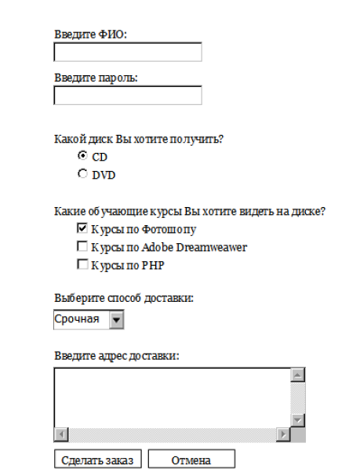

# Вариант 13

Создайте скрипт, обрабатывающий данную форму:

1. Проверка правильности заполнения поля *Ваше имя*: (должно содержать только символы русского алфавита);
2. При нажатии на кнопку «Отправить» должно появиться окно предупреждения (например: «Уважаем**ый** Иван или Уважаем**ая** Анна (в зависимости от пола), вы действительно хотите отправить отзыв?»). При нажатии «Ок» - выполнить имитацию передачи данных формы серверу (поля должны быть очищены). При нажатии «Отмена» - вернуться к заполнению формы.

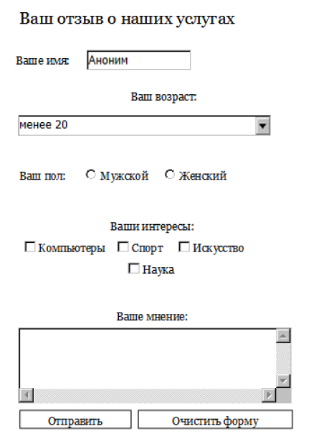

# Вариант 14

Создайте скрипт, обрабатывающий данную форму:

1. Проверка правильности заполнения поля *Введите ваше ФИО:* (должно содержать только символы русского алфавита);
2. При нажатии на кнопку «Отправка данных» должно появиться окно предупреждения (например: «Уважаем**ый** Иванов или Уважаем**ая** Иванова (в зависимости от пола), вы действительно хотите отправить данные?»). При нажатии «Ок» - выполнить имитацию передачи данных формы серверу (поля должны быть очищены). При нажатии «Отмена» - вернуться к заполнению формы.

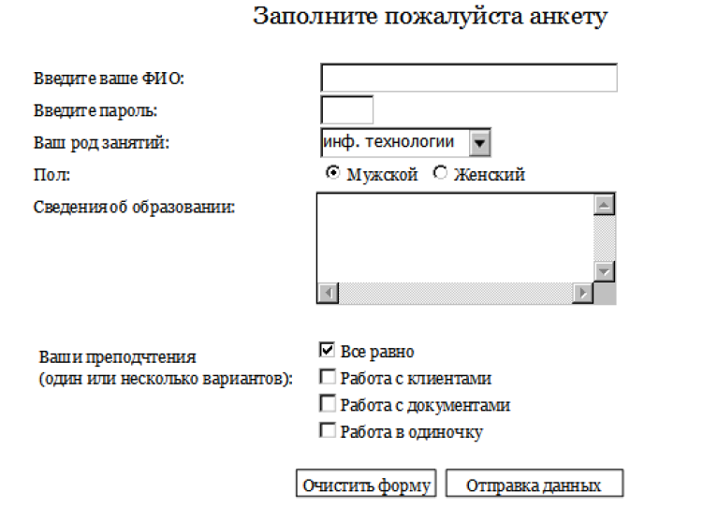

# Вариант 15

Создайте скрипт, обрабатывающий данную форму:

1. Проверка правильности заполнения поля *Друзья называют Вас:* (должно содержать только символы русского алфавита);
2. Правильность заполнения поля *Сколько лет вы так чудесно отдыхаете?* (должно содержать только цифры;
3. При нажатии на кнопку «Отправить» должно появиться окно предупреждения (например: «Вы действительно хотите отправить данные?»). При нажатии «Ок» - выполнить имитацию передачи данных формы серверу (поля должны быть очищены). При нажатии «Отмена» - вернуться к заполнению формы.

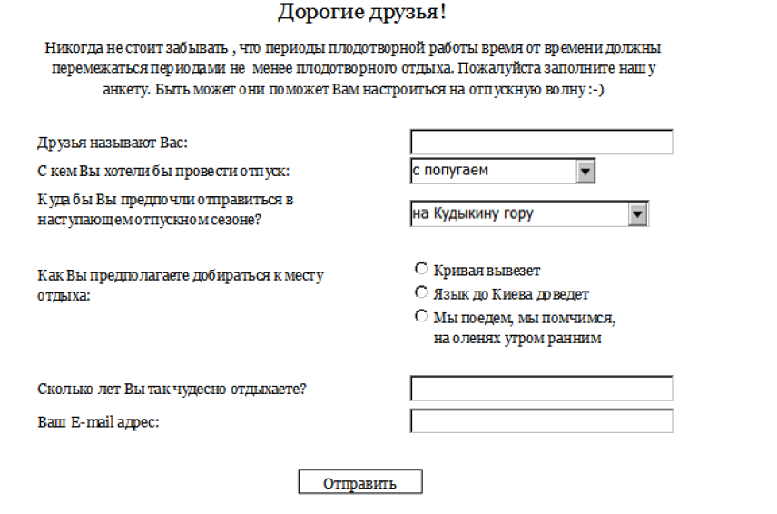

# Вариант 16

Создайте скрипт, обрабатывающий данную форму:

1. Проверка правильности заполнения поля *ФИО* (должно содержать только символы русского алфавита и точку);
2. Правильность заполнения поля *E-mail*;
3. При нажатии на кнопку «Отправить» должно появиться окно предупреждения (например: «Вы действительно хотите отправить данные?»). При нажатии «Ок» - выполнить имитацию передачи данных формы серверу (поля должны быть очищены). При нажатии «Отмена» - вернуться к заполнению формы.

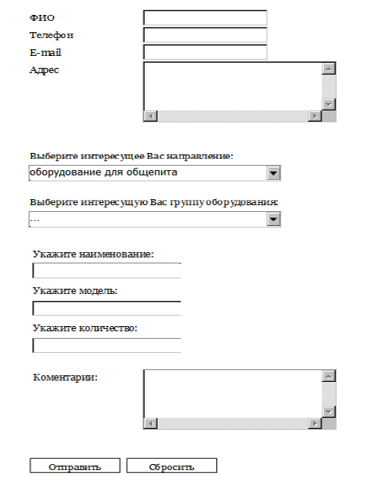

# Вариант 17

Создайте скрипт, обрабатывающий данную форму:

1. Проверка заполнения поля *E-mail*;
2. Проверка правильности заполнения полей *Пароль* и *Повтор пароля* (должны совпадать и быть от 6 до 20 символов);
3. При нажатии на кнопку «Зарегистрировать» должно появиться окно предупреждения (например: «Вы действительно хотите отправить данные?»). При нажатии «Ок» - выполнить имитацию передачи данных формы серверу (поля должны быть очищены). При нажатии «Отменить» - вернуться к заполнению формы.

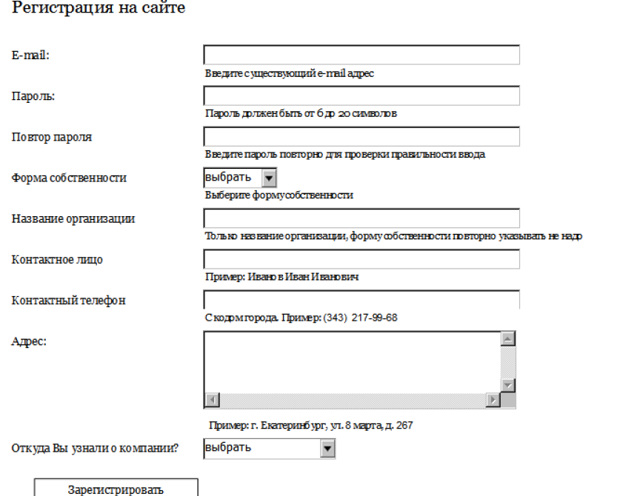

# Вариант 18

Создайте скрипт, обрабатывающий данную форму:

1. Проверка правильности заполнения полей: *Имя, Фамилия* (должны содержать только символы русского);
2. После нажатия кнопки «Отправить» должно появиться окно с предупреждением (например: «Уважаем**ая** Анна, вы действительно хотите отправить данные?» или «Уважаем**ый** Иван, вы действительно хотите отправить данные?»). При нажатии «Ок» - выполнить имитацию передачи данных формы серверу (поля должны быть очищены). При нажатии «Отмена» - вернуться к заполнению формы.

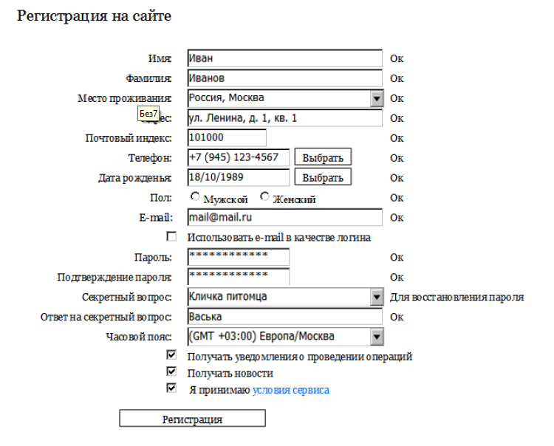

# Вариант 19

Создайте скрипт, обрабатывающий данную форму:

1. Проверка заполнения поля *Логин* (наличие и не менее 4 символов);
2. Проверка правильности заполнения полей *Пароль* и *Подтвердите пароль* (должны совпадать);
3. При нажатии на кнопку «Регистрация» должно появиться окно предупреждения (например: «Вы действительно хотите отправить данные?»). При нажатии «Ок» - выполнить имитацию передачи данных формы серверу (поля должны быть очищены). При нажатии «Отменить» - вернуться к заполнению формы.

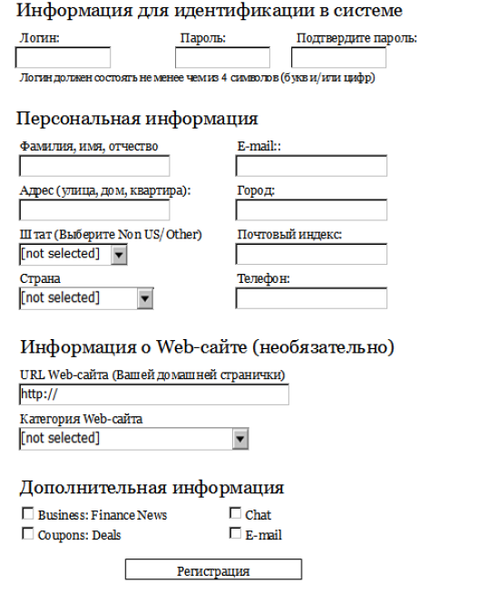

# Вариант 20

Создайте скрипт, обрабатывающий данную форму:

1. Проверка заполнения поля *Имя* (наличие и только английские буквы);
2. Проверка правильности заполнения полей *Парол*ь и *Подтвердите пароль* (должны совпадать);
3. При нажатии на кнопку «Готово» должно появиться окно предупреждения (например: «Вы действительно хотите отправить данные?»). При нажатии «Ок» - выполнить имитацию передачи данных формы серверу (поля должны быть очищены). При нажатии «Отменить» - вернуться к заполнению формы.

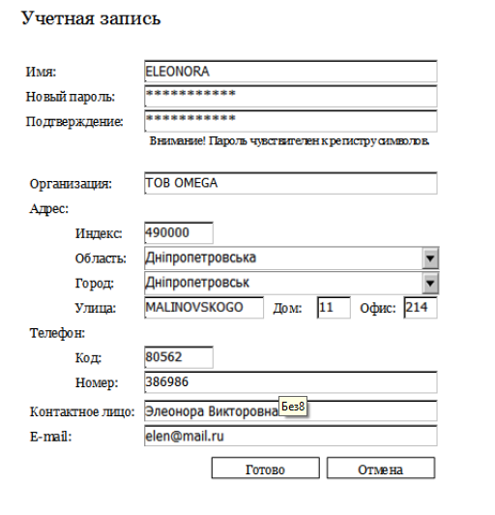

# Вариант 21

Создайте скрипт, обрабатывающий данную форму:

1. Проверка заполнения поля *Введите регистрационное имя* (наличие и только русские буквы);
2. Проверка правильности заполнения полей *Введите пароль* и *Подтвердите пароль* (должны совпадать);
3. При нажатии на кнопку «Ок» должно появиться окно предупреждения (например: «Вы действительно хотите отправить данные?»). При нажатии «Ок» - выполнить имитацию передачи данных формы серверу (поля должны быть очищены). При нажатии «Отменить» - вернуться к заполнению формы.

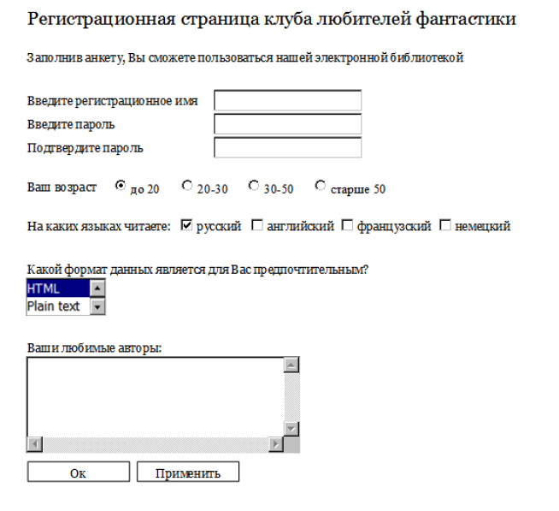

# Вариант 22

Создайте скрипт, обрабатывающий данную форму:

1. Проверка правильности заполнения полей: *Имя* и *Фамилия* (должны содержать только символы русского или английского алфавита);
2. Выбор кнопки для поля *Как будете расплачиваться* должен быть обязательно заполнен (при не заполнении должно появиться соответствующее окно с предупреждением);
3. При нажатии на кнопку «Отправить» должно появиться окно предупреждения (например: «Вы действительно хотите отправить данные?»). При нажатии «Ок» - выполнить имитацию передачи данных формы серверу (поля должны быть очищены). При нажатии «Отменить» - вернуться к заполнению формы.

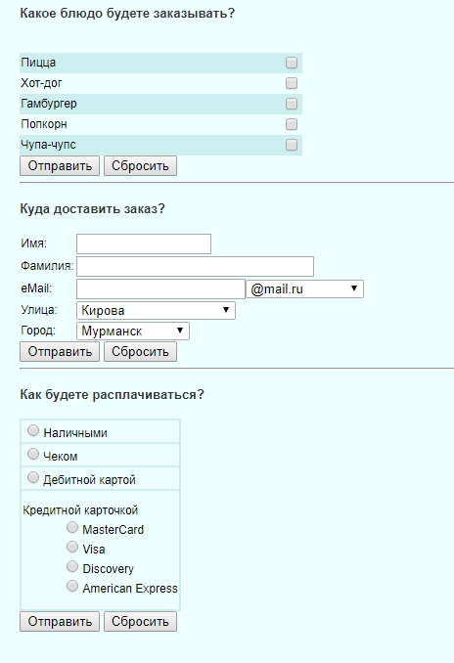

# Вариант 23

Создайте скрипт, обрабатывающий данную форму:

1. Проверка заполнения поля *Имя:* (наличие и только русские буквы);
2. Проверка правильности заполнения поля *Секретное слово* (наличие и не менее 8 символов);
3. При нажатии на кнопку «Отправить» должно появиться окно предупреждения (например: «Вы действительно хотите отправить данные?»). При нажатии «Ок» - выполнить имитацию передачи данных формы серверу (поля должны быть очищены). При нажатии «Отменить» - вернуться к заполнению формы.

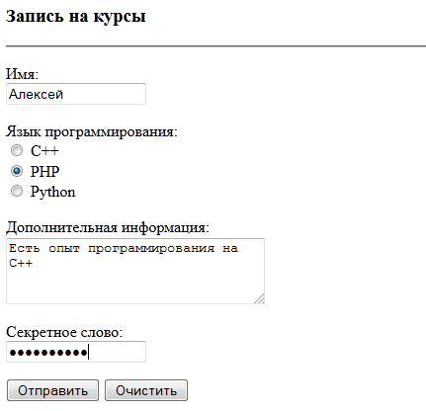

# Вариант 24

Создайте скрипт, обрабатывающий данную форму:

1. Проверка правильности заполнения полей: *Имя* (должно содержать только символы русского или английского алфавита) и *Телефон* (может содержать только цифры и символы « » или «-»);
2. После нажатия кнопки «Отправить информацию» должно появиться окно с предупреждением (например: «Уважаем**ая** Анна, вы действительно хотите отправить данные?» или «Уважаем**ый** Иван, вы действительно хотите отправить данные?»). При нажатии «Ок» - выполнить имитацию передачи данных формы серверу (поля должны быть очищены). При нажатии «Отмена» - вернуться к заполнению формы.

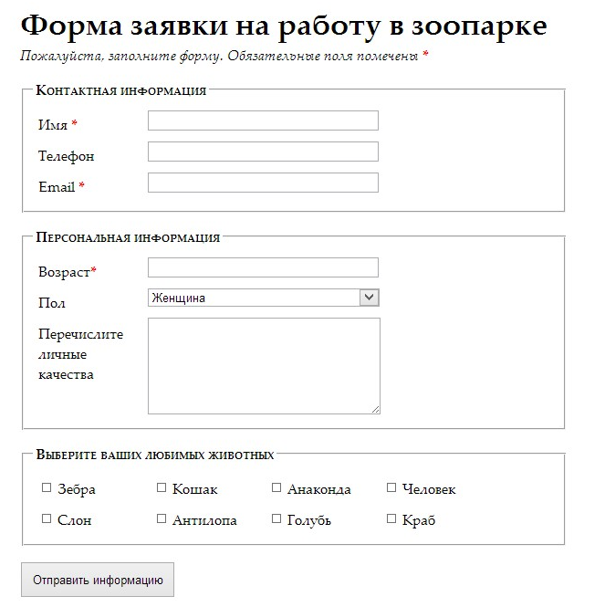

# Вариант 25

Создайте скрипт, обрабатывающий данную форму:

1. Проверка заполнения поля *Ррегистрационное имя* (наличие и только русские буквы);
2. Проверка правильности заполнения полей *Пароль* и *Подтвердите пароль* (должны совпадать);
3. При нажатии на кнопку «зарегистрировать» должно появиться окно предупреждения (например: «Вы действительно хотите отправить данные?»). При нажатии «Ок» - выполнить имитацию передачи данных формы серверу (поля должны быть очищены). При нажатии «Отменить» - вернуться к заполнению формы.

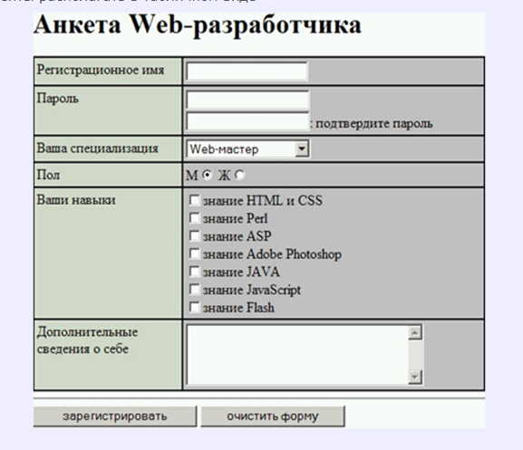

# Вариант 26

Создайте скрипт, обрабатывающий данную форму:

1. Проверка правильности заполнения поля: *Name* (должно содержать только символы английского алфавита);
2. Выбор кнопки для поля *Our site’s greatest asset is:* должен быть обязательно заполнен (при не заполнении должно появиться соответствующее окно с предупреждением);
3. При нажатии на кнопку «Отправить» должно появиться окно предупреждения (например: «Вы действительно хотите отправить данные?»). При нажатии «Ок» - выполнить имитацию передачи данных формы серверу (поля должны быть очищены). При нажатии «Отменить» - вернуться к заполнению формы.

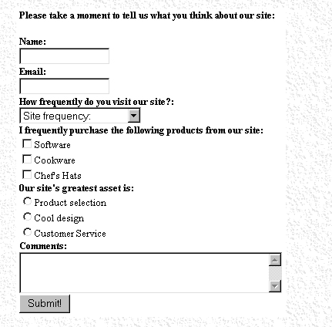

# Вариант 27

Создайте скрипт, обрабатывающий данную форму:

1. Проверка правильности заполнения поля: *Имя* (должно содержать только символы русского алфавита);
2. Выбор кнопки для поля *Насколько велика ваша групп?:* должен быть обязательно заполнен (при не заполнении должно появиться соответствующее окно с предупреждением);
3. При нажатии на кнопку «Отправить» должно появиться окно предупреждения (например: «Вы действительно хотите отправить данные?»). При нажатии «Ок» - выполнить имитацию передачи данных формы серверу (поля должны быть очищены). При нажатии «Отменить» - вернуться к заполнению формы.

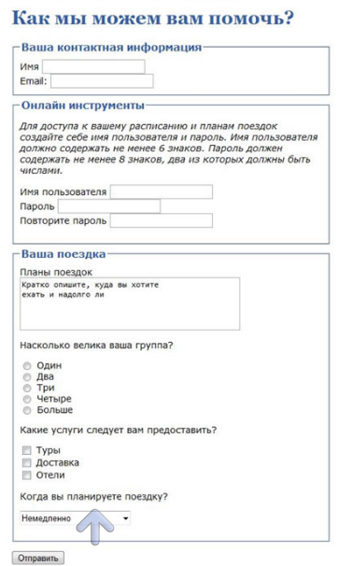

# Вариант 28

Создайте скрипт, обрабатывающий данную форму:

1. Проверка правильности заполнения поля: *ID* (должно содержать только символы английского алфавита и цифры);
2. Выбор кнопок для полей *Style*: и *Pozition:* должен быть обязательно заполнен (при не заполнении после отправки должно появиться соответствующее окно с предупреждением);
3. При нажатии на кнопку «Ok» должно появиться окно предупреждения (например: «Вы действительно хотите отправить данные?»). При нажатии «Ок» - выполнить имитацию передачи данных формы серверу (поля должны быть очищены). При нажатии «Отменить» - вернуться к заполнению формы.

